التحول البكتيري والتنبيغ بالعاثي Bacterial Transformation and Transduction
تكلمنا في المحاضرة السابقة عن الاقتران البكتيري كآلية لانتقال الجينات أفقيا بين الأنواع او الأجناس المختلفة وفي هذه المحاضرة سنكمل حديثنا عن الآليات الأخرى.
التحول البكتيري Bacterial Transformation :
يعرف على انه التحول الوراثي الذي يحصل نتيجة لأخذ وتموضع مادة وراثية غريبه (من الوسط المحيط) ضمن كروموسوم الخلية المستقبلة منتجة بذلك نمط مظهري جديد. وتحدث هذه العملية اما بصوره طبيعية او في المختبر ممكن ان تحصل هذه العملية في الخلية حقيقية النواة لكن تسمى باسم مغاير هو Transfection .
اكتشفت هذه العملية في عام 1928 بواسطة عالم البكتريا البريطاني Frederick Griffith من خلال تجاربه التي أجراها على مسبحيات ذات الرئة Streptococcus pneumoniae وكما موضح بالشكل ادناه:
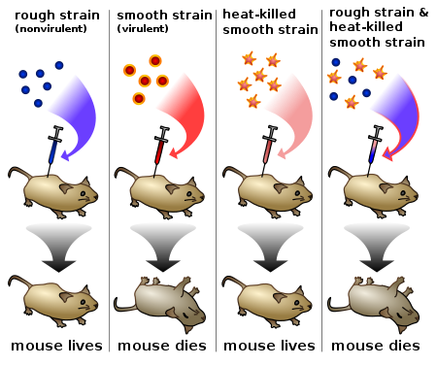
تتم هذه العملية بين الخلية البكتيرية المستقبلة والمهيأة لاستلام الدنا العاري وتسمى هذه الخلية ب competent cell . ويمكن تلخيص خطوات عملية التحول بمايلي:
- تهيئة الخلية المستقبلة: اما ان تكون الخلية مهيئة طبيعيا او في اصطناعيا (سياتي شرحها لاحقا)
- ارتباط الدنا العاري الى سطح الخلية المهيئة: ان دخول الدنا العاري سواء كان بلازميد او قطعة من الكروموسوم من خلال وجود مستقبل على سطح الخلية المهيئة. تسمى المناطق التي يرتبط عندها الدنا العاري بسطح الخلية المهيئة بـ zones of adhesion or Bayer’s junction وتشترك عدة بروتينات بعملية اخذ الدنا العاري ومن أهمها translocase complex . وتتضمن هذه الخطوة تحلل الشريط الثاني (الغير مرتبط بالبروتينات)
- نقل الدنا الى داخل الخلية وضمان عدم تحلله من خلال البروينات المرتبطه به .
- انحشار الدنا العاري ضمن كروموسوم الخلية المستقبله بواسطة اعادة الارتباط المتماثل homologus recombination .
- تضاعف دنا الخلية المتحولة وراثيا وإنتاج نمط مظهري جديد. ويكم توضيحها من خلال المخططات التالية :
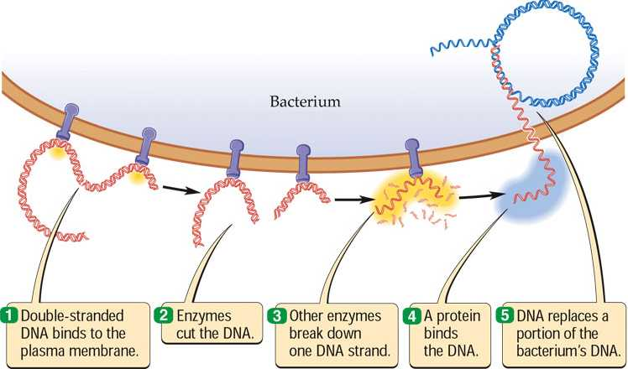
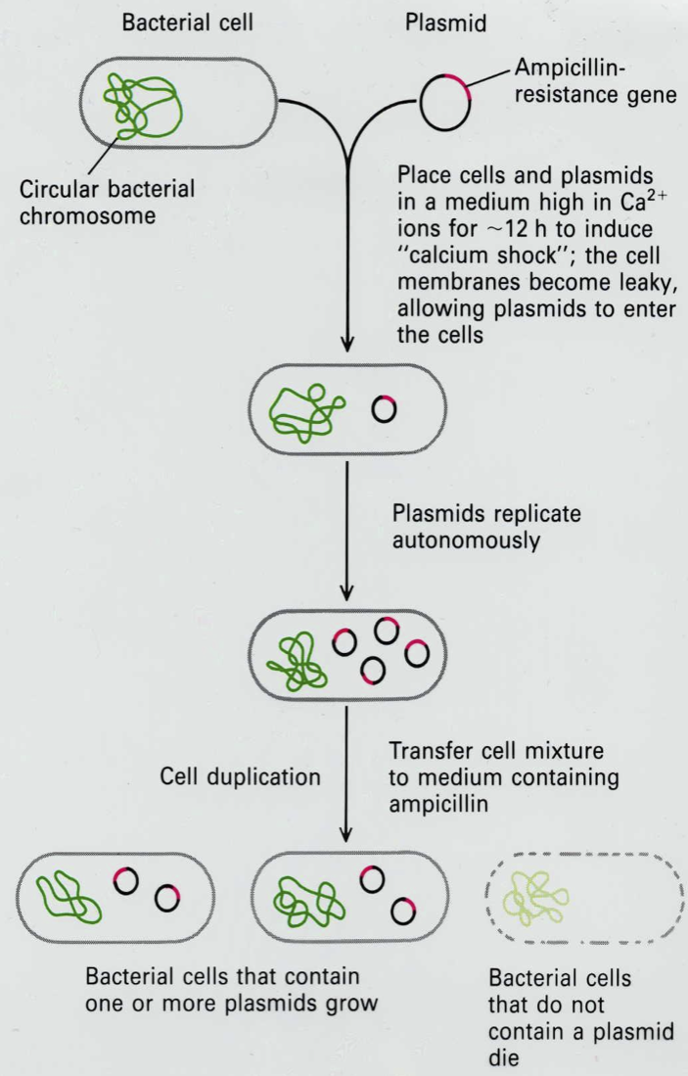
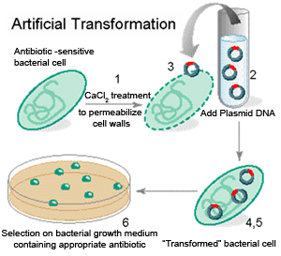
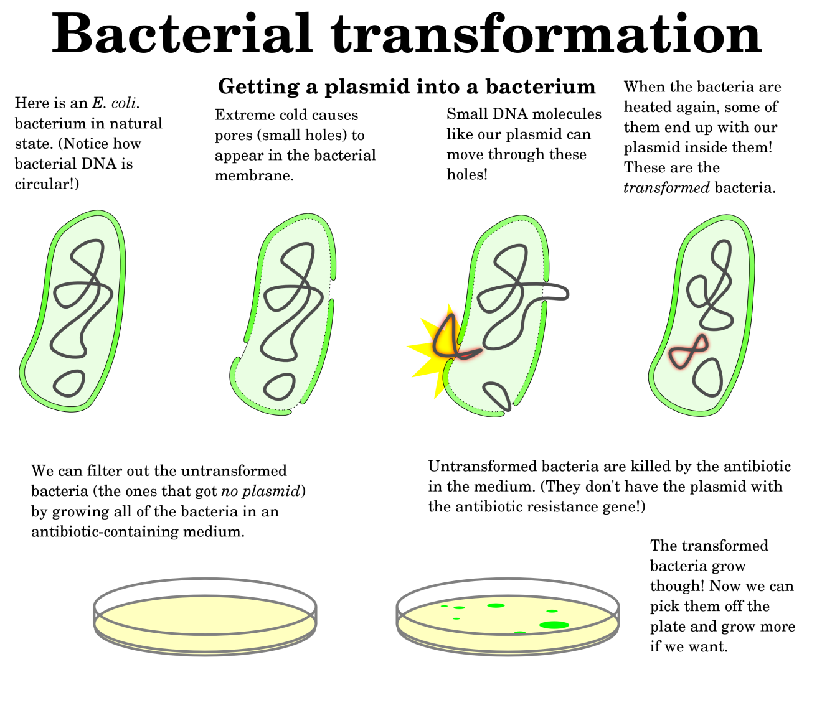
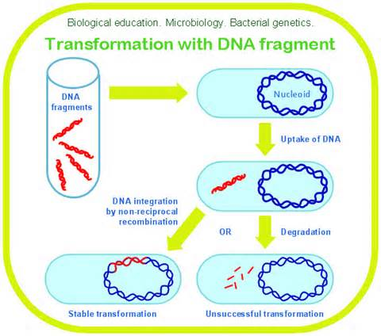

ممكن ان تحدث عملية التحول الوراثي طبيعيا او في المختبر. هنالك طريقتين لإحداث عملية التحول الوراثي بالمختبر:
- التحول بواسطة التهيئة الكيمياويه والفيزياوية للخلية المستقبلة: وتتم من خلال معاملة الخلية بملح كلوريد الكالسيوم Cacl₂ بوجود البرودة والحرارة المتعاقبتين وكما موضح ادناه:
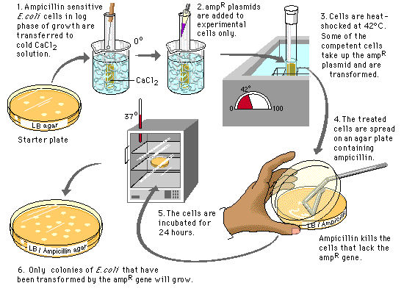

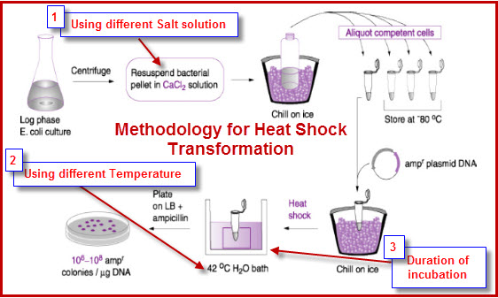
- التحول بواسطة التهيئة الكهربائية(Electroporation) للخلية المستقبلة: وتتم من خلال معاملة الخلية بتيار كهربائي مقداره 10-20 kV/cm
